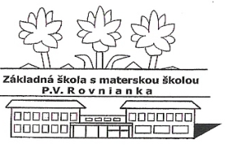
Základná škola s materskou školou P.V. Rovnianka Dolný Hričov
Školská 248, 013 41 Dolný Hričov
Telefón : +421/415572133 E-mail: zsdhricov@azet.sk Internet: www.zsdhricov.sk

Plán podujatí na mesiac NOVEMBER 2021

Zodpovední pedagógovia
11.11. | KOMPARO 8 | Mgr. Kršková
15.11. | PROFORIENT | p. Holičová
23.11. | OLYMPIÁDA V ANGLICKOM JAZYKU – školské kolo | Mgr. Klieštik
24.11. | GEOGRAFICKÁ OLYMPIÁDA – školské kolo | Mgr. Cigániková
24.11. | VIANOČNÉ TVORENIE | Mgr. Kurajská, PaedDr. Macková,  Mgr. Piskoríková, Mgr. Bezáková
25.11. | OLYMPIÁDA ĽUDSKÝCH PRÁV– školské kolo | Mgr. Sládeková
30.11. | Súťaž EXPERT pre 5.-9.roč. | p. Holičová
Ďalšie podujatia :
 | MULTIKULTÚRNY NOVEMBER – pamiatky židovskej kultúry | Mgr. Rečková

